МАДОУ «Мальвина» г. Ноябрьск .

Конспект занятия на тему:

«День славянской письменности и культуры в старшей группе»

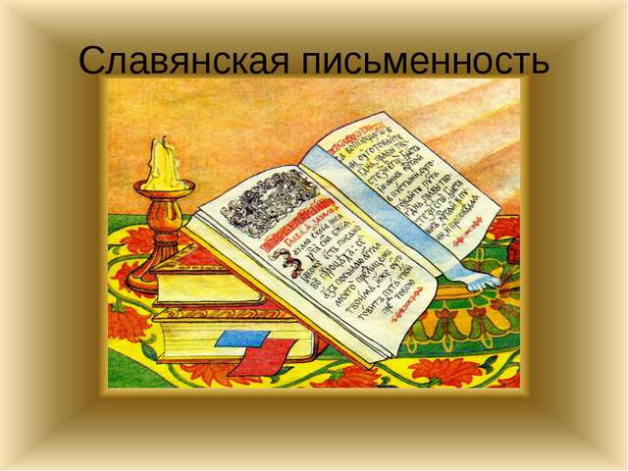

**День славянской письменности и культуры в старшей группе общеобразовательной направленности.**

**Цель:** воспитывать любовь к Родине, чувство гордости за страну, в которой мы живём, уважение к народным традициям.

**Задачи:**

- познакомить со старославянским алфавитом;

- формировать нравственно-эстетическое отношение к окружающему миру.

**Воспитатель:**

По широкой Руси – нашей матушке

Колокольный звон разливается.

Ныне братья святые Кирилл и Мефодий

За труды свои прославляются.

Сегодня мы поговорим о возникновении славянской письменности и культуры, о создателях письменности. Письменность - это сокровище, которым овладел человек.

Раньше когда не было еще письменности, люди, чтобы передать какую – то информацию, посылали разные предметы - послания. Предметы бывали разных размеров. И было не очень удобно доставлять предметы, кроме того, не всегда была понятна информация.

Позже они стали рисовать эти предметы. Такие изображения были найдены на стенах пещер, где жили древние люди. А еще позже вместо рисунков стали отправлять символы. Вот так постепенно от рисунков они перешли к знакам. Так и возникла первая письменность. Вот так выглядели наскальные рисунки древних людей: 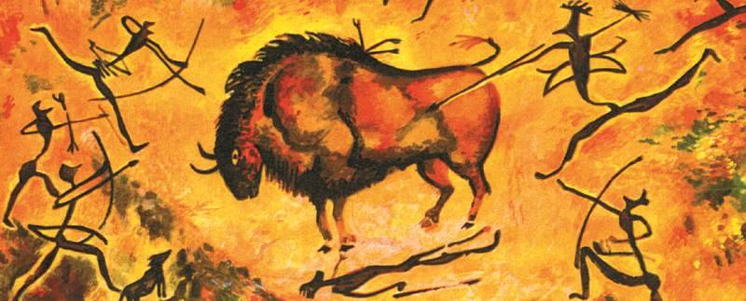 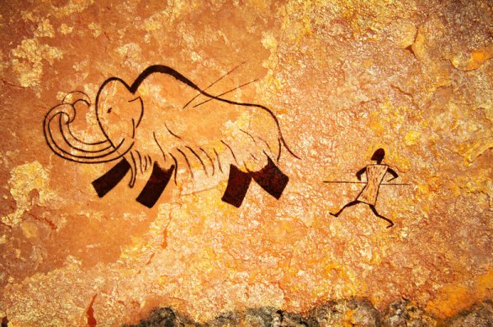

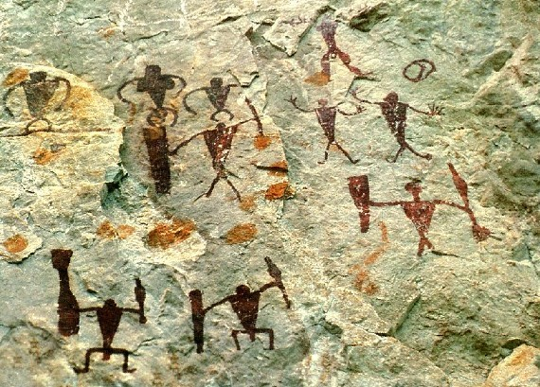

А вот так выглядели наскальные символы древних людей:

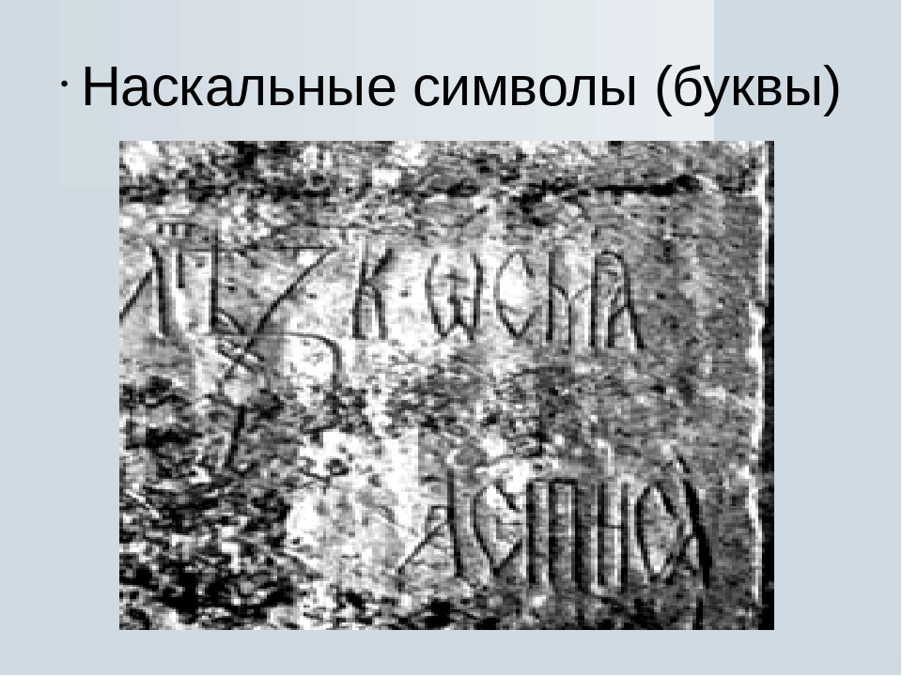

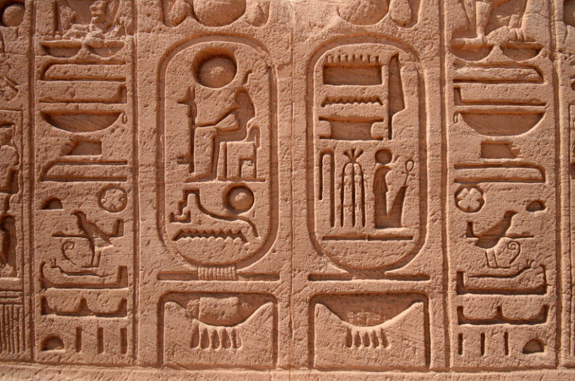

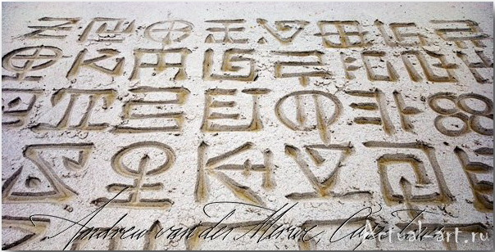

С детства мы привыкли к буквам русского алфавита и редко задумываемся о происхождении письменности. Русский алфавит произошел от славянской азбуки. Создателями славянской письменности являются ученые - братья Кирилл и Мефодий. Кирилл посещал школу с 8 лет. Изучал греческий и латинский языки. Кирилл и Мефодий были образованными людьми. Братья участвовали в боевых походах, выполняли дипломатические задачи, переводили книги. Понимая, что просвещение славян без книг их языка невозможно, они приступили к созданию славянской азбуки. 24 мая 863 года они достигли цели. Вот на рисунке, ребята, вы можете просмотреть Кирилла и Мефодия.

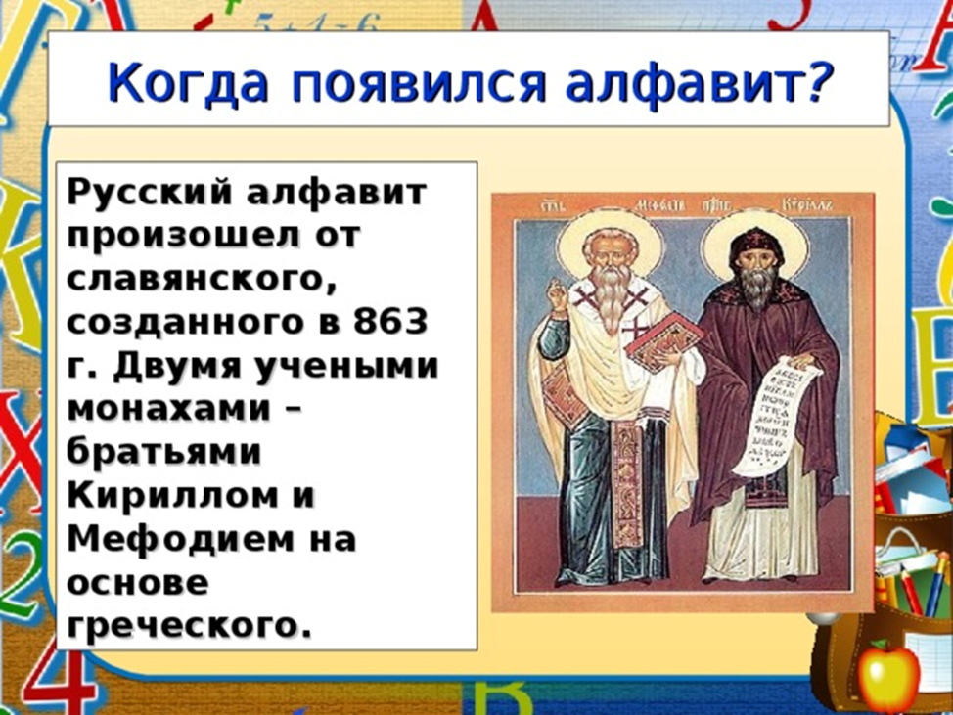

Глаголица и кириллица – это первые славянские азбуки. Глаголица использовалась для церковных текстов, а кириллица для бытовой письменности. Кириллица содержала 43 буквы, впоследствии она стала основой русского алфавита.

Посмотрите, ребята, как выглядела кириллица. И покажите, пожалуйста, среди букв кириллицы буквы похожие на буквы русского алфавита.

**Воспитатель выслушивает ответы детей и называет буквы кириллицы.** Каждая буква кириллицы имеет свое название, и обратите внимание, ребята, что названия букв кириллицы состоит из таких слов, которые мы не должны забывать (добро, земля, покой.).

Вот ребята, вы сами убедились, что, в действительности, основой русского алфавита является тот алфавит, который создали братья Кирилл и Мефодий. Вот можете сравнивать кириллицу и русский алфавит. Они оба представлены на рисунке.

**Ребята просматривают.**

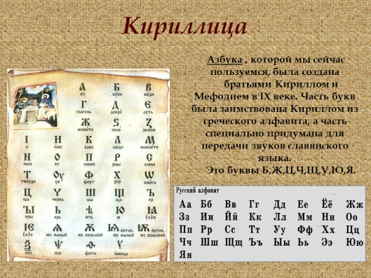

**Физкультминутка «Буквы»**

В старом дереве дупло, это домик буквы О.

Рядом с нею на суку примостилась буква У.

В гости к нам издалека прибежала буква А.

Прилетела буква Я на спине у воробья.

Буквы стали веселиться: и смеяться, и кружиться,

То попрыгают немножко, то похлопают в ладошки,

То присядут, отдохнут, то опять плясать начнут.

**Воспитатель:** Какие буквы веселились?

**Дети:** О,У,А,Я.

**Воспитатель:** Как эти буквы называются, одним словом?

**Дети:** Гласные.

**Воспитатель:** А сейчас, дети, отгадайте загадки:

1. Вот два столба наискосок,

А между ними поясок.

Ты эту букву знаешь? А?

Перед тобою буква ... (А);

2. Эта буква широка

И похожа на жука,

И при этом точно жук

Издает жужжащий звук. (Ж);

3. Молоток я раздобыл,

Из дощечек букву сбил.

Сколько здесь дощечек?

Три! А какая буква? ... (И);

4. Эта буква, как игрушка

Деревянная вертушка.

Деревянная вертушка –

Ветру вольному подружка. (X);

5. Букв Е передохнула,

Как тотчас же на нее

Пара птенчиков вспорхнуло-

Получилась буква ... ( Е);

6. На эту букву посмотри

Она совсем не цифра три. (3);

7. Посмотри на колесо,

А увидишь букву ... ( О);

8. Дрожу от страха до сих пор!

Воскликнуло полено -

Похожа буква на топор!

Расколет непременно! (Р);

9. Чтобы О не укатилась,

Крепко к столбику прибью.

Ой, смотри-ка, что случилось:

Получилась буква ... (Ю);

10. Хорошо известно всем,

Где метро, там буква ... (М).

**Воспитатель:** О каких буквах были загадки?

**Дети:** М, Ю, О,Ж, А, И, X, Е, 3, Р.

**Воспитатель**: Какие из этих букв гласные, а какие согласные?

**Дети:** М, Ж, X, 3, Р - согласные, Ю, О, А, И, Е - гласные

**Воспитатель:**

Ребята, в народе говорят «Сначала «аз» да «буки», потом науки». Вы, молодцы, азы уже знаете, а впереди еще осталось - познать науку. Чтобы познать науку, надо много читать, не лениться. Вот я вам зачитаю несколько пословиц про науку:

Без муки нет и науки.

Наука и труд - дивные плоды дают.

Начало науки - ум, начало ума – терпение.

Наука даром не дается, наука трудом берется.

**Воспитатель:**

1.Ребята, скажем все вместе спасибо создателям первой письменности , за их огромный труд, за их великое достижение.

2. И на завершение, пообещаем учиться, учиться, и учиться и познавать науку.

**Ребята:**

1.Спасибо! Спасибо! Спасибо!

2.Учиться, учиться, учиться – это наш девиз.